Министерство образования Республики Беларусь
Учреждение образования
«Белорусский государственный университет информатики
и радиоэлектроники»

Кафедра программного обеспечения информационных технологий

Учебная дисциплина «Компьютерные системы и сети»

ОТЧЕТ

по лабораторной работе №3
«Чат с отдельным сервером»

Подготовил: Ярмошук В.О.

Проверил: Болтак С.В.

Минск 2026

Создать программу для обмена текстовыми сообщениями между двумя и более компьютерами с использованием программного интерфейса Socket API.
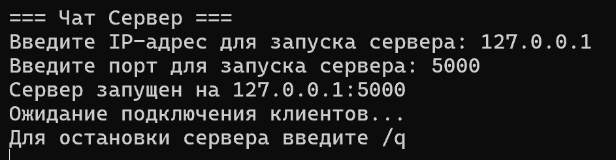

Рисунок 1. Создание сервера
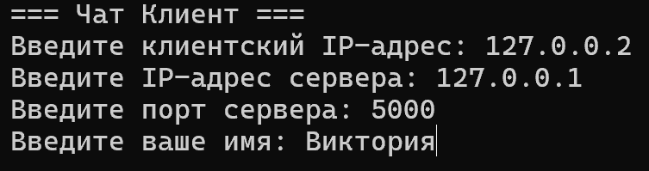

Рисунок 2. Создание клиента

После создания и подключения клиента к серверу отловлены следующие пакеты:

Рисунок 3. Отловленные пакеты

Добавим ещё двух клиентов.
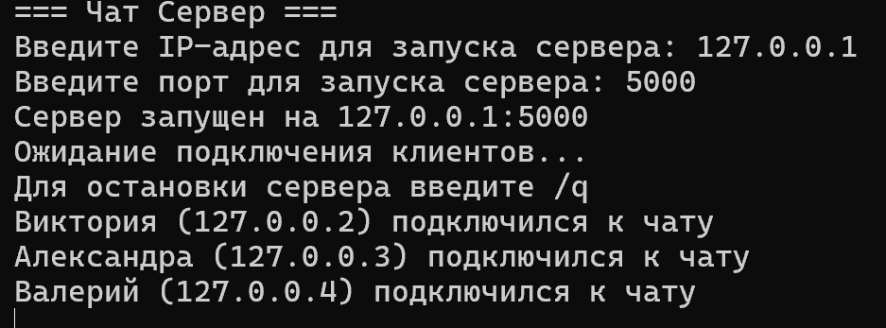

Рисунок 4. Окно сервера после добавления трёх клиентов

Клиент с адресом 127.0.0.3 отправил сообщение.
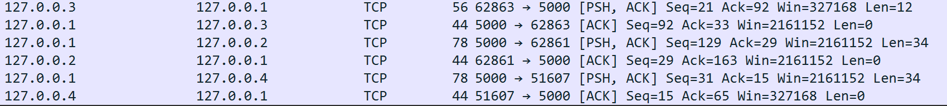

Рисунок 5. Пакеты отловленные после отправки сообщения

Клиент с адресом 127.0.0.4 произвёл аварийное закрытие соединения.

Рисунок 6. Пакет для принудительного разрыва соединения

Клиент с адресом 127.0.0.3 отправил сообщение о желании разорвать соединение с сервером (символ для выхода из чата /q)
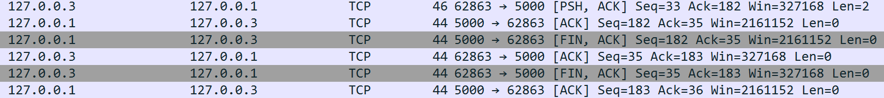

Рисунок 7. Отловленные пакеты при правильном разрыве соединения

